**INDICAÇÃO Nº___________**

**EXMO. SR. PRESIDENTE DA CÂMARA MUNICIPAL DE SUMARÉ**

Trago, nos termos do Art. 203 do Regimento Interno, a presente INDICAÇÃO solicitando ao Senhor Prefeito Municipal Luiz Alfredo Castro Ruzza Dalben, por meio da Secretaria Competente, que realize **em caráter de urgência**, a devida manutenção no entorno de Tampa PV (afundamento) localizada na esquina entre a Rua 12 e a Rua 01 do Jardim Nova Esperança II, região da Área Cura.

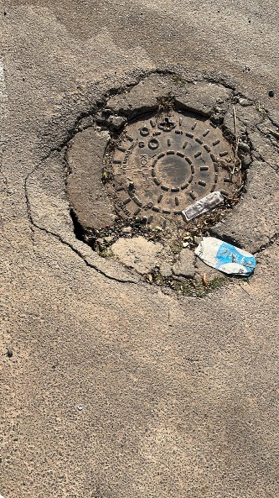 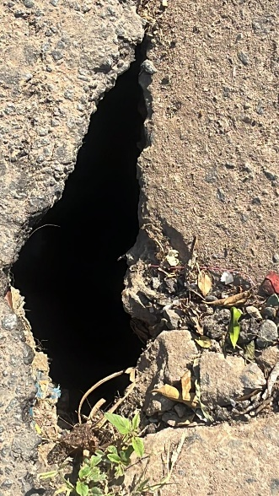

O asfalto está cedendo e o buraco tem aumentado dia a dia, representando grandes riscos para os condutores de veículos e, principalmente, para os pedestres.

Sendo assim, é **URGENTE** que a tampa receba os devidos reparos com a máxima celeridade.

Sala das Sessões, 15 de agosto de 2023.

**Hélio Silva**

**Vereador (Cidadania)**